三年 班 座號： 姓名
高雄市立右昌國民中學九十六學年度第一學期第三次段考自然科試卷(A)
※同學請注意：電腦塗卡時，「組別」請塗「１」，「科目」不要塗。
一、選擇題：
（ ）1.某物體帶電，下列何種電量的表示不正確﹖
甲、7.2×10^{－19}庫侖
乙、0.02庫侖
丙、5.4基本電荷
丁、10e
(A)甲乙 (B)丙丁 (C)甲丙 (D)乙丁。
（ ）2.甲、乙兩物體在摩擦時，甲物體失去2×10⁸個電子，則乙物體帶電量為： (A)＋3.2×10^{－11}庫侖 (B)－3.2×10^{－11}庫侖 (C)－2×10⁸庫侖 (D)＋2×10⁸庫侖。
（ ）3.有關感應起電及接觸起電的敘述，何者正確﹖ (A)帶電體不經接觸，而使其他物體內正、負電分離的現象，稱之為感應起電 (B)兩者起電過程中，金屬球皆須接地 (C)兩者皆適用於金屬導體 (D)兩者起電後，金屬球與帶電體皆帶異性電。
（ ）4.當A、B兩球均帶1庫侖電量，兩者間的距離為1公尺時，作用力為F，若兩者距離及A、B所帶電量皆加倍，則作用力為何﹖ (A)F (B)2F (C)4F (D)8F。
（ ）5.用毛皮摩擦過的塑膠棒（帶負電），接近但不接觸一電中性金屬球，再將此球接地，則此時： (A)金屬球不帶電 (B)正電荷由地面流向金屬球，使金屬球左端為正電 (C)金屬球左端為正電，右端因電子自地面流入而帶負電 (D)金屬球左端為正電，右端電子流出而呈電中性。
（ ）6.下圖中，耀庭用伏特計測量各燈泡的電壓，接法正確的有哪幾個﹖
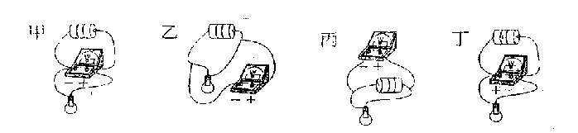

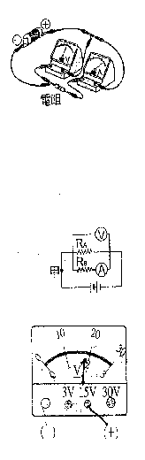
(A)甲乙 (B)丙丁 (C)甲丙 (D)乙丙。
（ ）7.上電學實驗，老師組裝右邊的電路及測量儀器，請學生繪成簡圖，試問下列四個學生所
繪的圖中，何者為該電路之示意圖﹖
(A) (B) (C) (D)

（ ）8.(甲)R_{B}之電阻；(乙)流過R_{A}之電流；(丙)R_{A}之電阻；(丁)R_{A}二端之電壓(戊)電池的電壓。利用右圖之儀器
可得知上列敘述中之幾項數值﹖ (A)4 (B)3 (C)2 (D)1。

（ ）9.如右圖，當使用伏特計測量電器兩端的電壓時，若導線接在「15V」的按鈕上，而指針指
在「18」處，此時，所測量的電壓大小為何﹖
(A)18伏特 (B)9伏特 (C)12伏特 (D)8伏特。

（ ）10.使用同一組電池與燈泡，分別以不同的方式連接，且電池無內電阻，則使燈泡明亮程度依次為

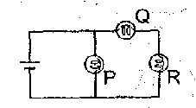
(A)丁＞甲＞丙＝乙 (B)丙＞甲＞丁＞乙 (C)丙＞丁＞甲＞乙 (D)甲＞丁＞乙＞丙。
（ ）11.規格相同的P、Q、R三燈泡，連接如右圖所示，問其兩端電壓大小V_{P}：V_{Q}：V_{R}＝﹖
(A)1：1：1 (B)1：2：2 (C)2：1：1 (D)4：1：1。

（ ）12.有6個相同燈泡及1個6V的電池，若每個燈泡須接3V的電壓才能正常發光，下列接法何者正確﹖
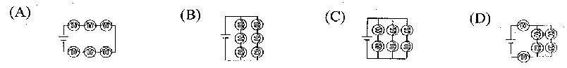

（ ）13.欲區分甲、乙二物體是否為導體，則對於下列各線路接法的敘述何者正確﹖
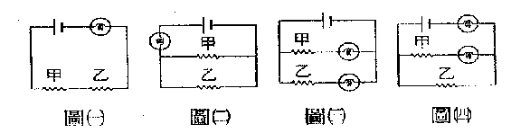

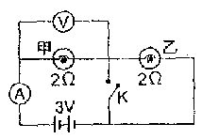
(A)圖(一)中若燈不亮，表示甲、乙皆為絕緣體 (B)圖(二)中若燈亮，表示甲、乙皆為導體 (C)圖(三)中若二燈皆亮，表示甲、乙皆為導體 (D)圖(四)中若二燈皆亮，表示甲、乙皆為導體。
（ ）14.如右圖所示，當開關K按下時，有關此電路，下列敘述何者有誤﹖
- 安培計讀數變大 (B)甲燈泡變亮 (C)伏特計讀數不變 (D)乙燈泡不亮。

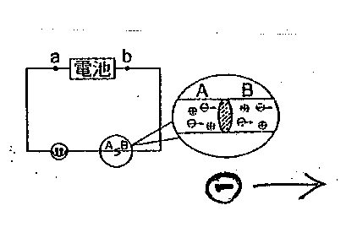
（ ）15.如右圖，若把導線中的AB段放大，導線內的電子由A移向B，則下列敘述何
者錯誤﹖ (A)電池在a端部分是正極，b端部分是負極 (B)電流方向是由b經
由導線流向a (C)導線內的正電荷幾乎是不移動 (D)電子流是由電池的負極經
由導線流向電池正極。
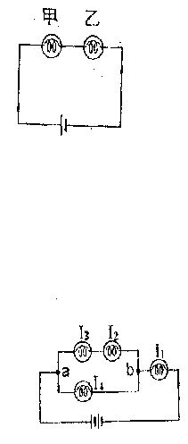
（ ）16.如右圖將甲、乙兩燈泡串聯形成圖中的電路，則下列相關的敘述，何者正確﹖
(A)若甲、乙是不一樣的燈泡，則流過甲燈泡的電流和流過乙燈泡的電流大小
不同 (B)若甲比乙亮，則流過甲燈泡的電流比流過乙燈泡的電流大 (C)若甲
比乙亮，則把甲、乙的位置對調，甲還是比較亮 (D)流過甲燈泡的電流加上流
過乙燈泡的電流等於電池流出的總電流。
（ ）17.某一導線內的截面積0.1cm³，其電流大小為0.8安培，則10分鐘內流過的粒子為若干﹖ (A)3×10¹⁸個電子 (B)3×10¹⁹個電子 (C)3×10²⁰個電子 (D)3×10²¹個電子。
（ ）18.將四個相同燈泡及兩個相同的電池以導線連接，其電路裝設如右圖，若通過各燈泡的
電流分別為I₁、I₂、I₃和I₄，對於電流關係的判斷，下列何者不正確﹖（假設電池供應
的電壓穩定，並聯電路a、b間的電壓維持在定值）
甲：I₂＝I₃ 乙：I₁＝I₂＋I₄ 丙：I₄＝I₂＋I₃ 丁：I₁＝I₂＋I₃＋I₄
(A)甲 (B)乙 (C)丙 (D)丁。

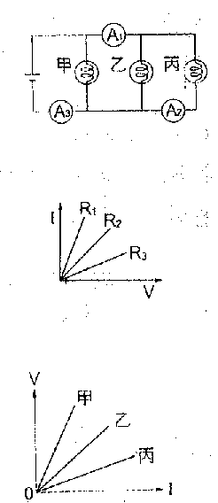
（ ）19.如右圖，下列敘述何者錯誤﹖ (A)安培計A₁、A₂、A₃的讀數由大而小為A₃＞A₁＞A₂
(B)若甲燈泡損壞，則乙、丙燈泡亮度增加 (C)三個燈泡連接法為並聯 (D)若乙燈泡損
壞，A₃讀數變小，A₂讀數不變。
A₁ A₂ A₃
（ ）20.右圖為等長等粗的R₁、R₂及R₃三條不同金屬線之電壓及電流的關係圖，若將三者並聯
後，接上電源，則通過其間的電流最大者為 (A)R₁ (B)R₂ (C)R₃ (D)皆相同。

（ ）21.甲、乙、丙三條電阻線通電時的電壓V與電流I之關係如右圖所示。假設這三條電阻
線是由相同的材料製成，它們長度相同，粗細不同，截面積分別為A_{甲}、A_{乙}、A_{丙}，
且右圖中的三條皆為直線，則下列關係何者正確﹖
(A)A_{甲}＞A_{乙}＞A_{丙} (B)A_{甲}＝A_{乙}＝A_{丙} (C)A_{乙}＞A_{甲}＞A_{丙} (D)A_{丙}＞A_{乙}＞A_{甲}。

（ ）22.導體的電阻5歐姆，在2分鐘內通過導體的截面積電量是240庫侖，則此導體兩端的電壓是多少﹖ (A)2.5V (B)10V (C)24V (D)96V。
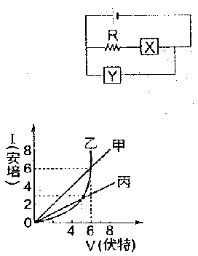
（ ）23.小倩繪製了測量金屬電阻的電路圖，X、Y為測量儀器，R為電阻，若電路中的電池
個數加倍，則下列敘述何者錯誤﹖ (A)X的讀數加倍 (B)Y的讀數加倍 (C)R的值
加倍 (D)R的值不變。

※上理化課時，老師要同學做蜂鳴器，材料有電子零件、電阻器、二極體、電容器等，
測量電壓與電流關係如右圖，試回答24、25題：

（ ）24.甲、乙、丙何者可能是二極體﹖何者可使R＝求電阻﹖ (A)乙，甲丙 (B)乙，甲乙丙 (C)甲丙，甲丙
(D)甲丙，甲乙丙。
（ ）25.若電壓加到10伏特時，則甲、乙、丙三者其電阻的大小順序為﹖ (A)乙＞甲＞丙 (B)丙＞甲＞乙 (C)甲＝乙＞丙 (D)甲＝乙＜丙。
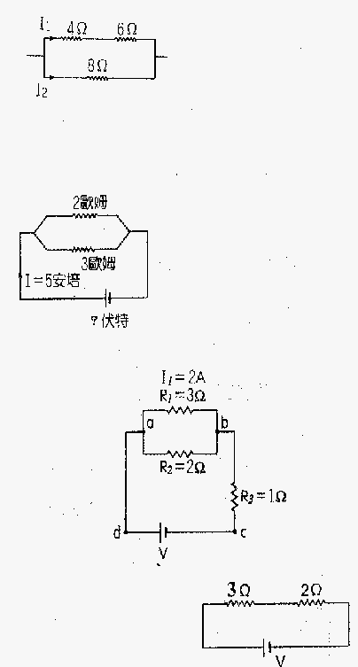
（ ）26.在右圖電路中，若I₁＝4A，則8電阻器兩端之電流為多少安培﹖
(A)40 (B)20 (C)10 (D)5。
（ ）27.同一電路中，數個相同的燈泡並聯時，並聯的燈泡數愈多
甲：通過每個燈泡的電流 乙：通過電源的電流
則甲、乙的大小依次為
(A)變小，變小 (B)變小，變大 (C)不變，變大 (D)不變，不變。
（ ）28.如右圖，電路中的總電流I為5安培，則電池的電壓為多少伏特﹖
(A)6 (B)10 (C)12 (D)20。

（ ）29.如右圖，不計電池的內電阻，已知通過電阻R₁的電流為2A，則下列何者正確﹖
甲、ab間電壓為5V 乙、通過c點的電流為5A
丙、bc間電壓為6V 丁、cd間電壓為11V。
(A)甲乙 (B)丙丁 (C)甲丙 (D)乙丁。

（ ）30.如右圖所示的電路，若測知2歐姆電阻兩端的電位差為4伏特，則電池的電壓V為若干﹖
(A)4伏特 (B)6伏特 (C)8伏特 (D)10伏特。

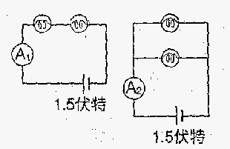
（ ）31.右圖的兩電路中，所有的燈泡皆相同，若安培計A₁的讀數為1安培，則安培
計A₂的讀數為多少安培﹖ (A)0.5 (B)1 (C)2 (D)4。

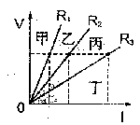
（ ）32.右圖為三個電阻器的電壓(V)與電流(I)的關係，R₁電阻是由兩個R₂電阻串聯而成，
R₃電阻則是兩個R₂電阻並聯而成。假設R₄電阻是由R₁和R₃並聯而成，則代表R₄
的直線會落在圖中的哪一區﹖ (A)甲區 (B)乙區 (C)丙區 (D)丁區。
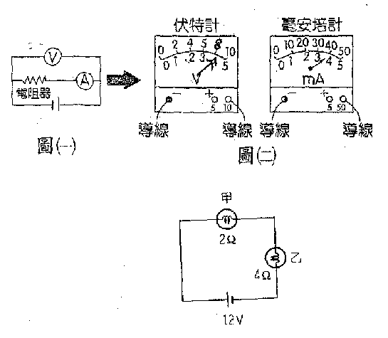
（ ）33.宜庭做電學實驗時，使用如圖(一)所示的電路裝
置，來測量電阻器的電流、電壓並計算其電功率
。她測量的結果如圖(二)所示，伏特計的指針指在
刻度「4」上，毫安培計的指針指在刻度「4」上。
假設圖(一)中的電源無內電阻，則下列何者最可能
刻度5改為「6」
為此電阻器的電功率﹖ (A)0.08W (B)0.32W (C)32W (D)80W。
（ ）34.如右圖所示，不計電池的內電阻，下列敘述何者正確﹖
甲、甲燈泡使用1分鐘經過12庫侖電量
乙、甲燈泡的電功率為8W
丙、乙燈泡使用2分鐘消耗電能32J
丁、電池的電功率為24W
(A)甲丙 (B)乙丁 (C)甲乙 (D)丙丁。
（ ）35.將外觀完全相同的甲：鎳鉻絲, 乙：鐵絲, 丙：銅絲串聯於同一電池時，其釋放出的熱能由多到少依次為﹖（電阻：鎳鉻絲＞鐵絲＞銅絲） (A)甲＝乙＝丙 (B)甲＞乙＞丙 (C)丙＞乙＞甲 (D)乙＞甲＞丙。
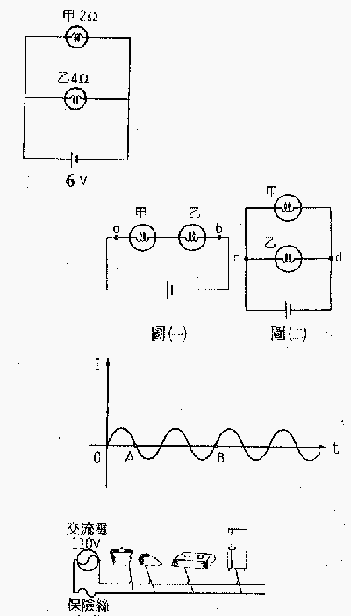
（ ）36.如右圖所示，不計電池的內電阻，下列敘述何者錯誤﹖
(A)甲燈泡的電流為3A (B)甲燈泡的電功率為18W
(C)乙燈泡使用2分鐘消耗電能180J (D)電池的電功率為27W。

（ ）37.如圖(一)所示，當甲、乙兩燈泡串聯時，甲燈泡比乙燈泡暗，如果將
兩燈泡並聯後，如圖(二)所示，其中甲、乙兩燈泡的亮度關係，下列
敘述何者正確﹖ (A)甲燈泡比乙燈泡亮 (B)甲燈泡與乙燈泡一樣亮
(C)甲燈泡比乙燈泡暗 (D)甲、乙兩燈泡產生亮暗交替變化的現象。
（ ）38.右圖為臺灣地區交流電的電流(I)和時間(t)的關係圖，下列敘述何者錯誤﹖
（已知交流電的頻率為60Hz） (A)家中插座的電源符合右圖 (B)A、B兩
點時間間隔為秒 (C)可知臺灣地區交流電的電流大小會改變 (D)可知
臺灣地區交流電的電流方向會改變。

※右圖為適用110伏特(V)的家用電器四種，分別為880W的電鍋、330W的電熨斗、
550W的電爐及220W的冰箱。若同時使用，試回答下列問題：

（ ）39.電爐的電阻為何﹖ (A)5 (B)11 (C)20 (D)22。
（ ）40.若電線的安全負載電流為20A，則 (A)保險絲的最大承載量可用25A，此時電線上的電流在20A內，仍屬安全 (B)保險絲的最大承載量20A，右圖電線上的電流超過20A，保險絲將熔斷 (C)保險絲的最大承載量可用20A，右圖電線上的電流小於20A，仍屬安全 (D)保險絲的最大承載量可用25A，才可保障保險絲不會燒毀。
41.（ ）如圖是地表三個板塊甲、乙、丙，箭頭代表板塊運動方向，板塊的分裂或碰撞都會產生一些作用或現象，則下列何種作用或現象是圖中乙、丙板塊之間的界線所獨有？ (Ａ)斷層(Ｂ)地震(Ｃ)火山(Ｄ)中洋脊。
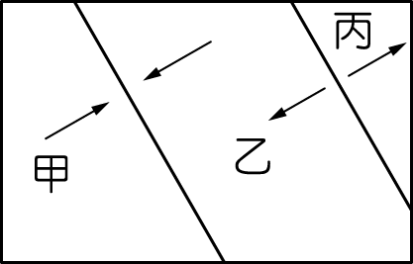
42.（ ）下列哪一種交界處會產生新的地殼？ (Ａ)海洋地殼與大陸地殼相互擠壓的交界處(Ｂ)大陸地殼與大陸地殼相互擠壓的交界處(Ｃ)張裂性板塊交界(Ｄ)錯動性板塊交界。
- （ ）下列哪一種地質或地質活動不會在聚合性板塊交界地帶發生？ (Ａ)形成山脈(Ｂ)形成海溝(Ｃ)地球 內部熱對流上升(Ｄ)地震活動頻繁。
- （ ）臺灣的哪一個地區位於歐亞板塊和菲律賓海板塊的交界處？ (Ａ)玉山山脈(Ｂ)中央山脈(Ｃ)海岸山脈(Ｄ)花東縱谷。
- （ ）花蓮立霧溪水流湍急，溪水的侵蝕作用強烈，請問立霧溪上游峽谷的地形比較接近下列何者？
(Ａ) 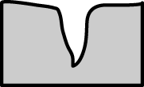 (Ｂ) 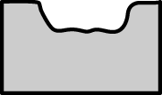 (Ｃ) 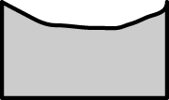 (Ｄ) 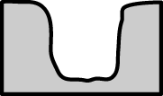
- （ ）下列何者是侵蝕地表、改變地貌最主要的力量？ (Ａ)冰川(Ｂ)風(Ｃ)河流(Ｄ)波浪。
- （ ）常見的碎屑沉積岩有三種，即：(甲)砂岩(乙)頁岩(丙)礫岩；若依沉積物顆粒大小，由大而小予以排列應為何？ (Ａ)(甲)(乙)(丙)(Ｂ)(丙)(乙)(甲)(Ｃ)(丙)(甲)(乙)(Ｄ)(甲)(丙)(乙)。
- （ ）海水面以上的主要外營地質作用為何？ (Ａ)侵蝕作用(Ｂ)造山運動(Ｃ)風化作用(Ｄ)搬運作用。
- （ ）硬度最大的礦物是下列何者？ (Ａ)鑽石(Ｂ)紅寶石(Ｃ)石英(Ｄ)石榴子石。
- （ ）就台灣本島而言，讓山脈長高的動力是？ (Ａ)熱對流造成板塊張裂形成脊山(Ｂ)板塊擠壓造成褶皺山脈(Ｃ)河水侵蝕造成高山河谷(Ｄ)火山噴發出岩漿冷卻凝固形成更高的山脈。
- （ ）板塊互相張裂、聚合或錯動是受到何種力量的帶動所致？ （A）岩石圈內的岩漿活動（B）軟流圈內的熱對流（C）地核內的熱對流（D）日、月的引力作用。
- （ ）板塊運動的作用下，地球的體積並沒有變化，是因為地殼會在何處隱沒與在何處生成？ （A）中洋脊處隱沒，海溝處生成（B）海溝處隱沒，中洋脊處生成（C）中洋脊處隱沒，中洋脊處生成（D）海溝處隱沒，海溝處生成。
- （ ）下列何現象為風化作用？（甲）植物根部長粗將岩石崩解（乙）風長時間吹拂、切割岩石（丙）河流變長、變寬、變深（丁）水與冰的反覆作用使岩石碎裂崩解（戊）水溶解岩石中的成分？ （A）甲、丙
（B）乙、丁、戊（C）甲、乙、丁、戊（D）甲、丁、戊。
- （ ）鵝卵石的形成主要是由於下列何作用所致？ （A）風化（B）侵蝕（C）搬運（D）沈積。
- （ ）下列何種岩石是由於高溫高壓的作用使得岩石性質產生變化而形成？ （A）石灰岩（B）花岡岩（C）大理岩（D）安山岩。
- （ ）火成岩、沈積岩、變質岩的分類依據為下列何者？ （A）礦物成分（B）形成原因（C）形成年代（D）形成地點。
- （ ）台灣北部野柳風景區女王頭的成因為何？ （A）人工雕刻而成（B）不同岩石抵抗侵蝕的能力不同
（C）沈積時就已是這個樣貌（D）岩漿由地下深處冒出地面形成。
- 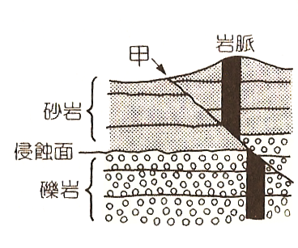右圖為某處地質剖面圖，甲為斷層事件，試依此回答58.~60.題：
58.（ ）下列哪一地質事件最早發生？ （A）斷層（B）岩脈入侵（C）礫岩沈積
（D）砂岩沈積。
59.（ ）下列關於此地層之解讀，何者正確？ （A）礫、砂言間有一侵蝕面存在表示
環境曾變遷過 （B）斷層甲和岩脈都截過岩層，表示岩層形成年代較晚
（C）岩脈和斷層甲因資料不足，無法判斷發生之先後（D）地層出露地表後
，不可能再發生變動。
60.（ ）斷層甲屬於下列哪一斷層？ （A）正斷層（B）逆斷層（C）平移斷層（D）轉型斷層

三年 班 座號： 姓名
高雄市立右昌國民中學九十六學年度第一學期第三次段考自然科試卷(A-)
※同學請注意：電腦塗卡時，「組別」請塗「１」，「科目」不要塗。
一、選擇題：
（ ）1.＋：代表帶一單位正電荷，＋＋：代表兩單位正電荷，則兩帶電體間作用力最大者為何﹖
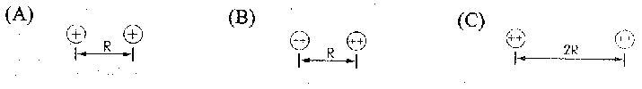
(D)三者相同。

（ ）2.經絲綢摩擦過的玻璃棒接近一絕緣金屬球，然後以導線連接金屬球與地面，則下列何者正確﹖ (A)電子由地面經導線流向金屬球 (B)質子由地面經導線流向金屬球 (C)電子由金屬球經導線流向地面 (D)質子由金屬球經導線流向地面。
（ ）3.將一個帶電的塑膠尺靠近一個不帶電的金屬球時，會使得金屬球內的正負電荷分離，主要原因為何﹖ (A)靜電會移動 (B)導體內的電子可自由移動 (C)絕緣體內的電子不能自由移動 (D)電子可從一物體移轉到另一個物體上。
（ ）4.下列各種電荷所攜帶的電量，何者不合理﹖（e表示1個電子所帶的電量） (A)0.001庫侖 (B)500庫侖 (C)0.5e (D)20e。
（ ）5.下圖為金屬球感應起電的實驗過程紀錄。有關感應起電的先後順序，何者正確﹖
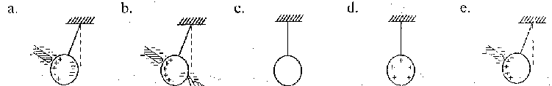

(A)c→a→b→e→d (B)c→a→e→b→d (C)c→e→b→a→d (D)c→b→a→e→d。
（ ）6.如果一物體因摩擦而失去電子，則此物體將會如何﹖ (A)帶正電 (B)帶負電 (C)不帶電 (D)無法判斷。
（ ）7.取塑膠尺和塑膠袋摩擦，若塑膠尺失去5×10⁶個電子，則塑膠袋所帶的電量是多少？ (A)－8×10^{－13}庫侖 (B)－5×10⁶庫侖 (C)＋8×10^{－13}庫侖 (D)＋5×10⁶庫侖。
（ ）8.已知某導線上通過的電流為1.5安培，經過2分鐘流過導線任一截面的電量為多少庫侖﹖ (A)3 (B)90 (C)180 (D)360。
（ ）9.下列各圖中，就安培計的正、負極和電池的連接，何者正確﹖
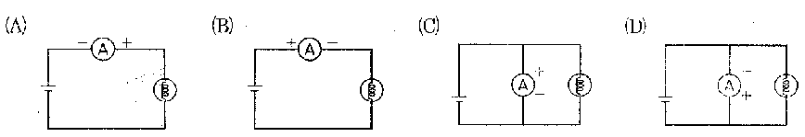

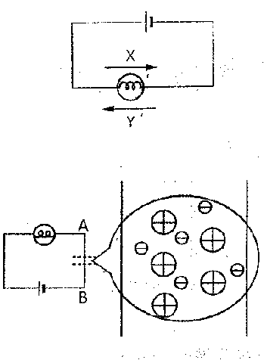
（ ）10.如右圖所示，當燈泡發亮時，可知下列敘述何者正確﹖ (A)電流的方向是X，電子流
方向是Y (B)電流的方向是Y，電子流方向是X (C)電流及電子流方向都是X
(D)電流及電子流方向都是Y。
（ ）11.右圖為電路及導線放大之示意圖。在燈泡發光期間，有關導線中帶電質點的
運動情形，下列何者正確﹖（＋表示帶正電的質點，－表示帶負電的自由電子）
(A)－向上，＋向下 (B)－向上，＋不動
(C)－不動，＋向下 (D)－向下，＋不動。

（ ）12.安培計上有＋極、5A、500mA、50mA等四個接線鈕，若要測量電路上的電流時，除了接＋極外，另一接頭應先接哪一接線鈕，才不會導致安培計損壞﹖ (A)5A (B)500mA (C)50mA (D)接以上任一連接鈕均可。

（ ）13.使用安培計及伏特計正確的量出經過電燈的電流與電池的電壓，其接連的線路圖為下列何者﹖

（ ）14.已知相同的燈泡，兩端的電位差愈大，則燈泡愈亮。將兩個相同的燈泡及電池連接起來，下列哪一種接法能使燈泡最亮﹖

（ ）15.某隨身聽使用電池時，其符號為 ，則該隨身聽所適用的電池電壓為多少﹖ (A)0V (B)1.5V (C)3V (D)4.5V。
（ ）16.慧雅欲測量圖(一)L₁兩端的電壓，她將a接在伏特計3V的端子上，b接在伏特計－的端子上，結果如圖(二)所示，則L₁兩端的電壓為何﹖ (A)120V (B)7V (C)2.4V (D)1.2V。

（ ）17.使用同一組電池與燈泡，分別以不同的方式連結，且電池無內電阻，則下列哪一種電路的連結方式，可以讓燈泡最明亮﹖
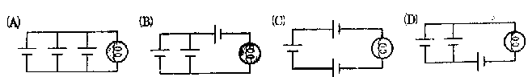

（ ）18.利用圖(三)所裝置的伏特計與安培計讀數，可以得到圖(四)的關係曲線。試問當電壓在18伏特時，電阻是多少歐姆﹖ (A)3.75 (B)3 (C)4 (D)4.5。

（ ）19.在歐姆定律的實驗中，若將電池的數目由1個改成3個串接成一條通路，則電路中總電壓與總電流的比值將如何改變﹖ (A)變大 (B)變小 (C)不變 (D)皆有可能。
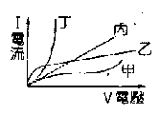
（ ）20.甲、乙、丙、丁四種物體的電壓與通過其上之電流的實驗關係，如右圖所示。符合歐姆定律
的是哪一個物體﹖ (A)甲 (B)乙 (C)丙 (D)丁。
（ ）21.下列何者為電阻的電路符號﹖

（ ）22.下列各銅線中，何者有較大的電阻﹖ (A)長度30cm、截面積1cm² (B)長度25cm、截面積2cm² (C)長度20cm、截面積3cm² (D)長度15cm、截面積4cm²。
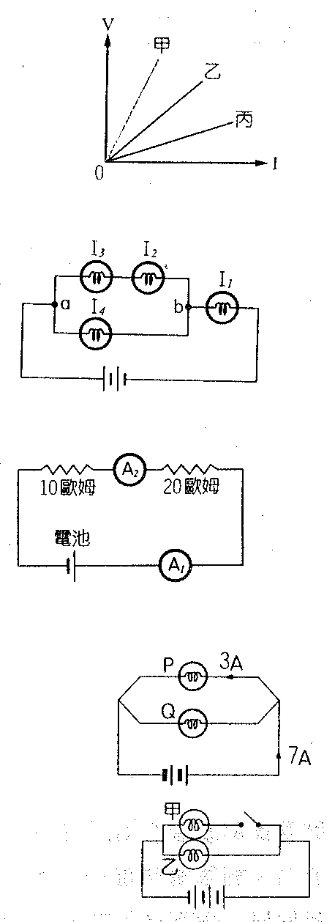
（ ）23.取一電阻線作歐姆定律實驗，若電阻線兩端電壓為18伏特，電阻線上的電流為6安培，求此電阻線的電阻大小為多少歐姆﹖ (A)3 (B)3000 (C)108 (D)108000。
（ ）24.甲、乙、丙三條電阻線通電時的電壓V與電流I之關係如右圖所示。假設這三條電
阻線是由相同的材料製成。它們長度相同，粗細不同，截面積分別為A_{甲}、A_{乙}、A_{丙}
，且圖中的三條線皆為直線，則下列關係何者正確﹖
(A)A_{甲}＞A_{乙}＞A_{丙} (B)A_{甲}＝A_{乙}＝A_{丙} (C)A_{乙}＞A_{甲}＞A_{丙} (D)A_{丙}＞A_{乙}＞A_{甲}。

（ ）25.將四個相同的燈泡及兩個相同的電池以導線連接，其電路裝置如右圖，若通
過各燈泡的電流分別為I₁、I₂、I₃和I₄，對於電流關係的判斷，下列何者正確﹖
（假設電池供應的電壓穩定，並聯電路a、b間的電壓維持在定值）
(A)I₁＝I₂＋I₃ (B)I₂＝I₄ (C)I₁＝I₂＋I₃＋I₄ (D)I₂＝I₃。

（ ）26.在右圖的電路中，若測得安培計A₁的電流為2安培，則安培計A₂的電流應為
多少安培﹖ (A)1 (B)2 (C)4 (D)6。

（ ）27.兩燈泡連接如右圖，已知由電池正極流出的電流為7安培，若流經P燈泡的電流為3安
培，則流經Q燈泡的電流為多少﹖ (A)1安培 (B)2安培 (C)3安培 (D)4安培。

（ ）28.如右圖電路中，甲、乙為兩個相同燈泡，在開關未接通前，通過乙燈泡的電流為0.2安
培。開關接通後，通過甲燈泡的電流為多少安培﹖ (A)0 (B)0.1 (C)0.2 (D)0.4。

（ ）29.有一標示為110V、880W的電鍋，表示此電鍋用電需求如何﹖ (A)外接電壓為110V時，每使用一次會消耗880J的電能 (B)外接電壓為110V時，每秒所消耗的電能為880J (C)外接電壓必須小於110V，每使用一次會消耗880J的電能 (D)外接電壓必須小於110V，每秒所消耗的電能為880J。
（ ）30.下列何者是臺灣地區交流電的電流(I)和(t)時間之關係圖﹖
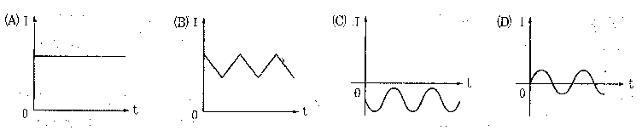

（ ）31.有關於用電的安全，下列敘述何者正確﹖ (A)電器不用時，插頭不要拔下 (B)數個電器卻只有一個插座時，利用延長線連出數個插座，是最安全的用電方式 (C)手潮溼時，不可觸摸電器 (D)插座要靠近水源，因為電線走火時容易撲滅。
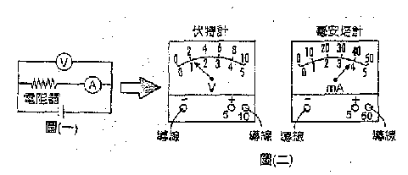
（ ）32.設電阻A＞B＞C，今將A、B、C三電阻並聯，並接上電池，則流經三電阻的電流大小關係為何﹖ (A)A最大 (B)B最大 (C)C最大 (D)經三電阻的電流均相同。
（ ）33.小怡做電學實驗時，使用如圖(一)所示的電路裝置，來測量
電阻器的電流、電壓並計算其電功率。她測量的結果如圖(二)
所示，伏特計的指針在刻度「1」上，毫安培計的指針指在刻度
「4」上。假設圖(一)中的電源無內電阻，則下列何者最可能為
此電阻器的電功率﹖(A)0.004W (B)0.08W (C)4W (D)80W。
（ ）34.燈泡兩端的電壓為110V，流經燈泡的電流為5安培，則通電1分鐘後，消耗的電能為 (A)110焦耳 (B)550焦耳 (C)3300焦耳 (D)33000焦耳。
（ ）35.如右圖所示，不計電池的內電阻，下列敘述何者錯誤﹖
(A)甲燈泡的電流為2A (B)甲燈泡的電功率為8W
(C)乙燈泡使用2分鐘消耗電能32J (D)電池的電功率為24W。

（ ）36.如右圖所示，不計電池的內電阻，下列敘述何者錯誤﹖
(A)甲燈泡的電流為6A (B)甲燈泡的電功率為72W
(C)乙燈泡使用2分鐘消耗電能4320J (D)電池的電功率為96W。

（ ）37.甲、乙兩電阻器連接如右圖所示，其電阻值分別為100歐姆、50歐姆，
則下列敘述何者正確﹖ (A)消耗電功率：甲＞乙 (B)消耗電功率：甲＜乙
(C)電流大小：甲＞乙 (D)電流大小：甲＜乙。

（ ）38.若電阻器和電阻器乙並聯後，連接至電源上，如右圖所示。若甲的電阻比乙大，
而且此時甲的功率是5W，則乙的功率為多少﹖ (A)小於5W (B)等於5W
(C)大於5W (D)無法預測。

（ ）39.電視報導，某鄉鎮因鳥類停在電線上而造成短路，致使很多用戶停電。若右圖
為電線短路的示意圖，則鳥的兩隻腳可能同時站在下列哪兩點而造成短路﹖
（鳥本身的電阻遠小於電器的電阻） (A)a、b (B)c、d (C)a、e (D)d、e。

（ ）40.廚房有電鍋（110V、800W）、電燈（110V、100W）、烤箱（110V、1200W），如果把三個電器並聯，同時使用，則下列何者錯誤﹖ (A)總消耗功率（800W＋100W＋1200W） (B)三個電器同時使用的總電阻，比任何單獨使用的電阻小 (C)總供應電流為（800/110）＋（100/110）＋（1200/110）安培 (D)需要電源電壓為（110＋110＋110）伏特。

題目共60題，請繼續作答

41.（ ）如圖是地表三個板塊甲、乙、丙，箭頭代表板塊運動方向，板塊的分裂或碰撞都會產生一些作用或現象，則下列何種作用或現象是圖中乙、丙板塊之間的界線所獨有？ (Ａ)斷層(Ｂ)地震(Ｃ)火山(Ｄ)中洋脊。
42.（ ）下列哪一種交界處會產生新的地殼？ (Ａ)海洋地殼與大陸地殼相互擠壓的交界處(Ｂ)大陸地殼與大陸地殼相互擠壓的交界處(Ｃ)張裂性板塊交界(Ｄ)錯動性板塊交界。
- （ ）下列哪一種地質或地質活動不會在聚合性板塊交界地帶發生？ (Ａ)形成山脈(Ｂ)形成海溝(Ｃ)地球 內部熱對流上升(Ｄ)地震活動頻繁。
- （ ）臺灣的哪一個地區位於歐亞板塊和菲律賓海板塊的交界處？ (Ａ)玉山山脈(Ｂ)中央山脈(Ｃ)海岸山脈(Ｄ)花東縱谷。
- （ ）花蓮立霧溪水流湍急，溪水的侵蝕作用強烈，請問立霧溪上游峽谷的地形比較接近下列何者？
(Ａ) (Ｂ) (Ｃ) (Ｄ)
- （ ）下列何者是侵蝕地表、改變地貌最主要的力量？ (Ａ)冰川(Ｂ)風(Ｃ)河流(Ｄ)波浪。
- （ ）常見的碎屑沉積岩有三種，即：(甲)砂岩(乙)頁岩(丙)礫岩；若依沉積物顆粒大小，由大而小予以排列應為何？ (Ａ)(甲)(乙)(丙)(Ｂ)(丙)(乙)(甲)(Ｃ)(丙)(甲)(乙)(Ｄ)(甲)(丙)(乙)。
- （ ）海水面以上的主要外營地質作用為何？ (Ａ)侵蝕作用(Ｂ)造山運動(Ｃ)風化作用(Ｄ)搬運作用。
- （ ）硬度最大的礦物是下列何者？ (Ａ)鑽石(Ｂ)紅寶石(Ｃ)石英(Ｄ)石榴子石。
- （ ）就台灣本島而言，讓山脈長高的動力是？ (Ａ)熱對流造成板塊張裂形成脊山(Ｂ)板塊擠壓造成褶皺山脈(Ｃ)河水侵蝕造成高山河谷(Ｄ)火山噴發出岩漿冷卻凝固形成更高的山脈。
- （ ）板塊互相張裂、聚合或錯動是受到何種力量的帶動所致？ （A）岩石圈內的岩漿活動（B）軟流圈內的熱對流（C）地核內的熱對流（D）日、月的引力作用。
- （ ）板塊運動的作用下，地球的體積並沒有變化，是因為地殼會在何處隱沒與在何處生成？ （A）中洋脊處隱沒，海溝處生成（B）海溝處隱沒，中洋脊處生成（C）中洋脊處隱沒，中洋脊處生成（D）海溝處隱沒，海溝處生成。
- （ ）下列何現象為風化作用？（甲）植物根部長粗將岩石崩解（乙）風長時間吹拂、切割岩石（丙）河流變長、變寬、變深（丁）水與冰的反覆作用使岩石碎裂崩解（戊）水溶解岩石中的成分？ （A）甲、丙
（B）乙、丁、戊（C）甲、乙、丁、戊（D）甲、丁、戊。
- （ ）鵝卵石的形成主要是由於下列何作用所致？ （A）風化（B）侵蝕（C）搬運（D）沈積。
- （ ）下列何種岩石是由於高溫高壓的作用使得岩石性質產生變化而形成？ （A）石灰岩（B）花岡岩（C）大理岩（D）安山岩。
- （ ）火成岩、沈積岩、變質岩的分類依據為下列何者？ （A）礦物成分（B）形成原因（C）形成年代（D）形成地點。
- （ ）台灣北部野柳風景區女王頭的成因為何？ （A）人工雕刻而成（B）不同岩石抵抗侵蝕的能力不同
（C）沈積時就已是這個樣貌（D）岩漿由地下深處冒出地面形成。
- 右圖為某處地質剖面圖，甲為斷層事件，試依此回答58.~60.題：
58.（ ）下列哪一地質事件最早發生？ （A）斷層（B）岩脈入侵（C）礫岩沈積
（D）砂岩沈積。
59.（ ）下列關於此地層之解讀，何者正確？ （A）礫、砂言間有一侵蝕面存在表示
環境曾變遷過 （B）斷層甲和岩脈都截過岩層，表示岩層形成年代較晚
（C）岩脈和斷層甲因資料不足，無法判斷發生之先後（D）地層出露地表後
，不可能再發生變動。
60.（ ）斷層甲屬於下列哪一斷層？ （A）正斷層（B）逆斷層（C）平移斷層（D）轉型斷層

